Клёнин Егор, ФТФ-ФПД, 3 курс

Лабораторная работа №1
Триггеры

- Цель работы: практическое изучение структуры, принципов построения и функционирования наиболее распространенных типов триггеров: RS, D, T, JK, а также освоение методики их исследования в статическом и динамическом режимах.

- RS триггер (асинхронный):

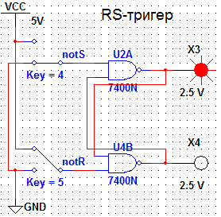
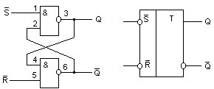
S̅ | R̅ | Q | Q̅
0 | 0 | Не определенно
0 | 1 | 1 | 0
1 | 0 | 0 | 1
1 | 1 | Состояние не меняется

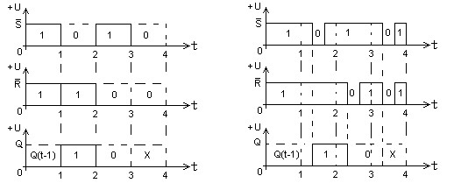
- RS триггер (асинхронный):

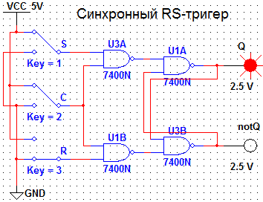
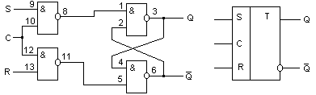
C | S | R | Q | Q̅
0 | 0 | 0 | Состояние не меняется
0 | 0 | 1
0 | 1 | 0
0 | 1 | 1
1 | 0 | 0
1 | 0 | 1 | 0 | 1
1 | 1 | 0 | 1 | 0
1 | 1 | 1 | Не определенно

